2015年云南烟叶综合管理平台项目系统设计说明书



厦门中软海晟信息技术有限公司
2015年01月

文档更改历史记录
更改记录
版本号 | 更改要点 | 对应章节 | 修改人 | 审批人 | 批准日期

目 录
1 总体设计 3
1.1 业务目标 3
1.2 总体设计 4
1.3 核心流程及重要规则 5
1.4 数据表设计清单说明 6
2 公共模块设计 7
2.1.1 平台运行环境 7
2.1.2 Maven包设计 7
2.1.3 平台类包设计 8
2.1.4 系统初始化 9
3 子模块功能设计 10
3.1 平台框架 10
3.1.1 用户认证 10
3.1.1.1 模块说明 10
3.1.1.2 模块设计 10
3.1.1.2.1 涉及的表 10
3.1.1.2.2 界面示意图 11
3.1.1.2.3 过程描述 11
3.1.1.2.4 接口类设计 12
3.1.2 框架页面 13
3.1.2.1 模块说明 13
3.1.2.2 模块设计 13
3.1.2.2.1 涉及的表 13
3.1.3 执行层首页 15
3.1.4 管理层首页 15
3.2 应用资源 15
3.2.1 组件管理 15
3.2.2 组件菜单 15
3.2.3 业务事务 15
3.2.4 交互系统 15
3.2.5 交互接口 15
3.3 实施管理 15
3.3.1 系统菜单 15
3.3.2 事务时序 15
3.3.3 岗位管理 15
3.4 组织用户 15
3.4.1 岗位分配 15
3.4.2 登录日志 15
3.5 组件集成 15
4 其它 16
4.1 TSO CS菜单同步 16
4.2 TSO 16

总体设计

业务目标
通过全面分析烟叶基础数据和业务发生数据、业务发生时段和周期，以及汇总和分析全省业务数据管理诉求，采取“一平台四中心”的平台建设方法，改变现有一个业务活动对应一个子系统的业务操作模式，整合剥离对应到四个中心。四个中心分别为：一是业务支撑中心，将烟叶基础数据进行集成整合，规避参数重复设置、降低操作复杂度，同时以烟叶业务的特性，建立时序业务管理机制，明确每个时间点该进行的业务作业，实现平台内应用功能对应岗位、人员进行统一的配置，按岗位、按权责进行人员管理，可以明确每个业务活动管理责任人、业务执行责任人。二是共享交互中心，按照具体的业务活动，建立省、州市两级管理分层，对每一个业务的活动点，建立管理目标，明确业务活动在进度、数量、质量、规范等多个方面的活动结果，实现以管理为导向的数据分层，同时优化当前的数据管理模式，有效提高数据抽取响应速度以及数据查询的一致性。三是管理控制中心，根据不同业务活动点，细化每个业务活动点在计划、进度、规则、数量、质量等方面的管理规范，并根据管理规范，与业务开展联动的同时，实现对各业务活动的运行动态的监控，让各层级、各部门业务人员明确了解业务执行动态。四是业务执行中心，改变当前信息系统多，操作难度大，应用复杂，使用人员无法正确定位当前业务阶段需要的业务操作的问题，配置业务时序管理，将时序与业务活动进行绑定，明确权责关系，精准定位应用阶段与对象，实现“岗位对人、岗位对事务、事务对模块”的业务操作关系。以主动推送的待完成工作为驱动，使各层级业务执行主体，明确当前业务阶段已完成和待完成的工作，减少系统应用的操作复杂度及主观随意性。

总体设计
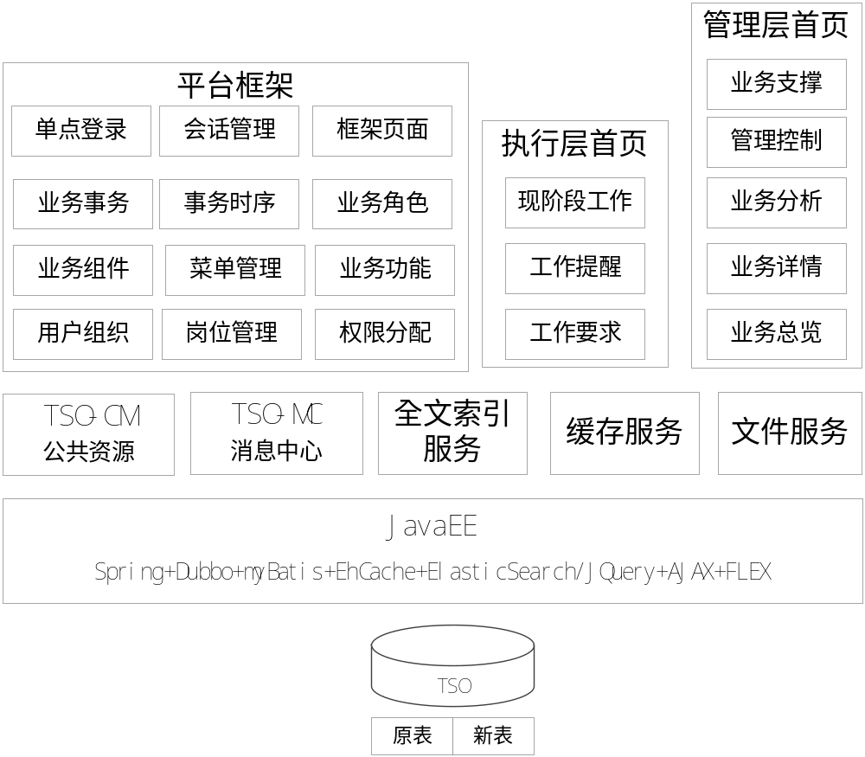
图 1-1 系统架构
平台基于JavaEE (JDK 5.0版本)路线，服务端Spring、Dubbo、myBatis、EhCache、ElasticSearch等开源技术框架，客户端主体框架采用JQuery+AJAX技术实现，对于图表等对展现要求高的地方使用FLEX实现。
平台基于TSO-CM（公共资源）及TSO-MC（消息中心），TSO公共资源及消息中心的数据库表保持不变，新功能涉及到的表添加到TSO数据库中，统一采用cm_om的前缀，保持和原有TSO数据库表的规范一致性。
平台复用原快速开发平台的全文索引服务、缓存服务及文件服务，其中缓存服务的Redis可选，如果是单点部署直接使用EhCache，无需额外安装Redis，如果是集群部署，则需要安装Redis，以实现全局的缓存同步。文件服务和缓存服务类似，即可和框架合并部署，也可以独立部署。
平台功能主要包括平台框架、执行层首页及管理层首页三部分组成，平台框架包括组织用户、岗位管理、权限分配等功能，平台的用户按岗位划分为执行层和管理层两大类，两类用户登录平台后，分别对应首页。

核心流程及重要规则
本系统基于“业务事务”进行应用资源的定义，进而基于业务事务进行权限授权管理，平台框架页面利用业务事务的时序性进行优化处理，“智能地”将应用功能推送给用户。
业务事务和平台其它重要模型的关联关系说明如下：
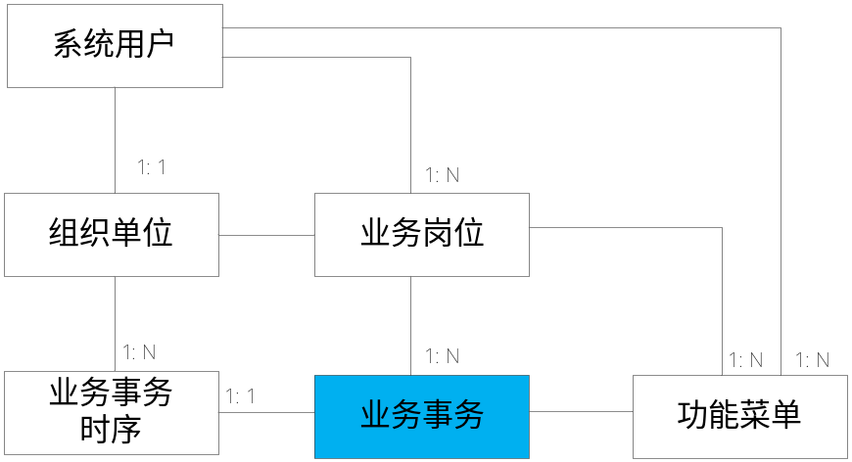
图 1-2 用户权限核心模型
业务事务对应若干个功能菜单，在省、市、县、站点不同层级的组织单位（一般是市级）中为业务事务定位相应的开始与结束时间，指定业务事务的时序。在不同级组织单位定义一套业务岗位，每个业务岗位都对应一套功能菜单。系统用户通过授予的业务岗位获取系统的功能菜单，此外，用户还可以直接进行功能菜单的增减调整。

数据表设计清单说明
主要有以下几张数据表
表名 | 说明
cm_om_db_upgrade | 数据库脚本变更日志
cm_om_staff_menu | 用户菜单增减调整
cm_om_staff_post | 职工岗位
cm_om_biz | 业务事务
cm_om_biz_period | 事务时段
cm_om_biz_menu | 事务菜单
cm_om_post | 岗位
cm_om_bizapp | 业务组件
cm_om_app_function | 应用功能
cm_om_app_menu | 组件菜单表
cm_om_service | 交互服务接口
cm_om_thirdsys | 交互系统
cm_om_post_biz | 岗位业务
cm_om_post_menu | 岗位菜单
cm_om_ abnormal_logon | 异常登录
cm_om_recent_menu | 用户最近使用的菜单。
cm_om_session | 用户会话
cm_om_logon_ip | 用户登录过的IP
cm_om_logon | 登录日志（近期日志）
cm_om_logon_his | 登录日志表[历史]
cm_om_menu | 系统菜单表
cm_om_resouce_stat | 系统资源统计
cm_om_org_custom | 用户组织的个性化记录，如岗位个性化，业务事务时序个性化等
cm_om_menu_area | 菜单的适用区域
cm_om_tree | 通用树

公共模块设计

平台运行环境
环境类型 | 说明
操作系统 | - UP unix ;  - AIX  - Windows
Java版本 | JDK 5.0+
数据库 | - Oracle 10g
Web应用服务器 | - Was 6.1
浏览器 | IE 8.0+  分辨率：1024*768 及以上自适应大小

Maven包设计
平台的Maven模块结构如下所示：
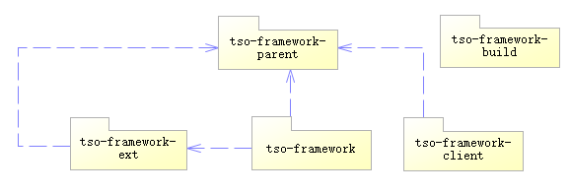
图 2-3Maven包结构
- tso-framework-parent: 父Maven模块；
- tso-framework-build:提供功能变更日志，数据库变更日志，以及变更的脚本；
- tso-framework-ext：将业务数据看板等功能移到这个模块下，使平台的核心功能和具体业务无关；
- tso-framework：应用资源、业务事务、权限分配等平台核心功能模块；
- tso-framework-client：需要集成到平台中的第三方业务组件使用该类包和平台实现集成。

平台类包设计
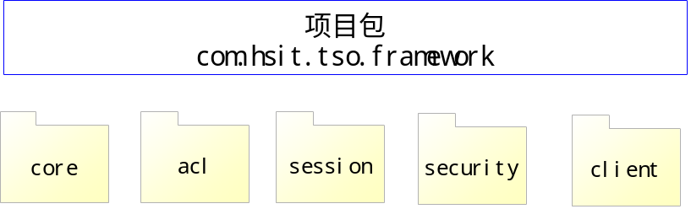
图 2-4 平台包结构
No | 包名 | 说明
 | core | - UserService 用户服务接口  - OrgService 组织服务接口  - ResourceService 应用资源服务类，处理应用组件、业务菜单及应用功能的服务接口；  - BizService:业务事务服务接口；  - InteractiveService:交互系统、交互接口服务接口；
 | acl | - PositionService:岗位服务接口  - AuthService：用户授权服务接口
 | session | 会话管理
 | security | /auth  *AuthenticationManagerImpl:认证管理器  1)AuthenticationProvider：认证管理器  2)DaoAuthenticationProvider:基于表的实现；  3)WeiXinAuthenticationProvider:基于微信的实现  3)LdapAuthenticationProvider:基于Ldap的实现。  /session  *UserSession:平台用户会话  *UserSessionHolder：平台用户会话持有器
 | client | *SsoTokenFilter:根据凭据创建本地会话；

数据索引设计

模块说明
以下数据放入全文索引中，以便在数据诱导时提供快速的查询：
缓存对象 | 对应表 | 说明
SimpleOrg | CM_OM_ORG_MAIN | - SimpleOrg属性参见2.1.7.1.1；  - 关键词索引字段包括orgName，orgAbbr及对应的全拼及拼音首字母。
SimpleUser
SimpleMenu |  | 1.SimpleMenu说明参见Error: Reference source not found；  2.menuTitle及对应的全拼及拼音首字母。

模块设计

涉及的表
参见SimpleOrg及SimpleMenu的描述。

界面示意图
略。

过程描述
- 删除索引对象；
- 创建索引对象；
- 批量刷新索引的数据，显示进度及更新日志；
- 完成索引更新。

关键业务组件内部业务逻辑流程图

数据缓存设计
在需缓存的XxxService接口中添加缓存注解，在根据ID获取数据时，首先找缓存，如果缓存没有再从数据库中加载。对数据的删除，更改时，则删除对应的缓存。
缓存键 | 缓存对象
SC/app/<app_id> | 业务组件及其属性配置信息；
SC/biz/<biz_id> | 业务事务及对应的组件菜单ID；
SC/bizSeq/<org_unique_cd>/<biz_id> | 业务事务时序；
SC/appMenu/<menuId> | 业务组件菜单；
SC/menu/<menuId> | 系统菜单；
SC/post/<org_unique_cd>/<post_id> | 业务岗位，包括对应的系统菜单ID；
SC/biz/active/  <org_unique_cd>/<yyyyMMdd> | 当前激活的事务。

诱导查询定位

模块说明
以下对象在管理时，其树都要支持诱导查询定位操作，它们包括：
- 组件菜单；
- 系统菜单；
- 业务事务；
- 业务岗位；
由于这些数据量很都小，诱导主要是在维护模块使用，因为对这些数据的诱导支持，不采用全文索引的方案，而是直接使用一个扩展字段index_str：
表名 | 说明
cm_om_app_menu | 索引字段是menu_tilte：  以及拼音全拼及拼音首字母的串，三者逗号分隔，三者都转换为大写，即：  uppercase(menu_tilte+”,”+menu_title全拼串+“,”+menu_title拼音首字母串)
cm_om_menu | 索引字段是menu_tilte.
cm_om_biz | 索引字段是biz_name
cm_om_post | 索引字段是post_name.

模块设计
1.通过com.ridge.util.PinyinUtils生成索引串。

框架内部公用接口

组织服务

对象说明
组织对象SimpleOrg来自于CM_OM_ORG_MAIN表，其属性说明如下：
属性名 | 对应字段 | 说明
id | ORG_UNIQUE_CD | 单位ID
pid | PARENT_ORG_UNIQUE_CD | 单位父级ID
orgName | ORG_NAME | 单位名称
orgAbbr | ORG_ABBR | 单位简称
orgCd | ORG_CD | 组织单位编码
orgGbCd | ORG_GB_CD | 组织机构代码
levelCode | LEVEL_CODE | 层级代码
orgLevel | ORG_LEVEL_EK | 组织层级类型
beginYear | BEGIN_YEAR | 开始年度
endYear | END_YEAR | 结束年度
hasChild |  | 根据CHILD_QTY字段分析出来
注意DATA_STATE=’1’的为正常，为‘0’时为逻辑删除数据，不需要加载到索引中。

org.get
获取单条组织数据服务

应用级参数
参数名称 | 是否必须 | 参数说明
id | 否 | 单位的ID
fields | 否 | - 为空时，默认返回所有属性；  - 显式指定属性列表时，返回指定的属性：fields参数限定返回的属性，属性代码用逗号分隔。指定fields后，仅返回对应的属性：orgId,orgCode,levelCode,xxx。id无需指定。

org.chain.get
匹配单位链式查询，获取满足特定条件的组织（返回最匹配的那条）及根到该组织路径上的组织。如下的组织，假设按条件搜索到A3为最匹配的节点，则必须多根A1到A3的整个路径上的链都返回，如下所示：
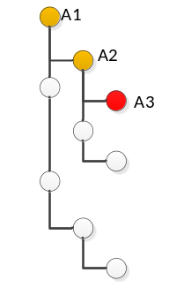
图 5-5 树链查询
查询结果列表按从匹配节点到根节点，即为A3->A2->A1.

应用级参数
参数名称 | 是否必须 | 参数说明
pid | 否 | 父级单位的ID；
keyword | 否 | 搜索
year | 否 | 组织所属年份。
indexFields | 否 | 关键字搜索的字段范围，多字段用逗号分隔。可选值包括：  1.单位编码 (勾选时，添加orgCode)  2.组织全称 (勾选时，添加orgName)  3.组织简称 (勾选时，添加abbr)  4.英文名称 (勾选时，添加orgEname)
props | 否 | 过滤条件项，参见Error: Reference source not found小节的说明。  其它的过滤属性,格式为pid1:value1;pid:value2.  即可以是固定的属性，也可以是扩展的属性，使用固定属性代码及扩展属性的代码，定义参见2.1.7.1.2.1小节的fields参数。  示例：  pid1:01;pid2:20~30;pid3:1,23;
fields | 否 | 参见2.1.7.1.2.1小节
from | 否 | 作为查询参数时使用：  appCode.queryCode.paramCode  作为表单项时使用：  appCode.formCode.itemCode

org.list.get
获取组件单位列表

应用级参数
参数名称 | 是否必须 | 参数说明
ids | 否 | 根据ID进行查找，多ID用逗号分隔。
pid | 否 | 父级单位的ID
descendant | 否 | 是否包含子孙节点，当指定pid时有效  0：不包括，即仅子层，  1：包含所有子孙节点,默认为1
keyword | 否 | 全文搜索关键词，搜索范围包括（当indexFields为空时，默认采用如下范围）：  - 单位编码（非层级代码）；  - 组织名称；  - 组织英文名；  - 组织简称；  - 组织拼音首字母串（不区分大小写）；  - 组织拼音字母串（不区分大小写）；  - 组织简称的拼音首字母串（不区分大小写）；  - 组织简称的拼音字母串（不区分大小写）  结果集按匹配度度降序排列。
year | 否 | 组织所属年份。
indexFields | 否 | 关键字搜索的字段范围，多字段用逗号分隔。可选值包括：  1.单位编码 (勾选时，添加orgCode)  2.组织全称 (勾选时，添加orgName)  3.组织简称 (勾选时，添加abbr)  4.英文名称 (勾选时，添加orgEname)
props | 否 | 过滤条件项，参见2.1.7.1.2.1小节的说明。  其它的过滤属性,格式为pid1:value1;pid2:value2.  即可以是固定的属性，也可以是扩展的属性，使用固定属性代码及扩展属性的代码，定义参见2.1.7.1.2.1小节的fields参数。  示例：  pid1:01;pid2:20;pid3:1;
fields | 否 | 参见2.1.7.1.2.1小节
paging | 否 | 是否分页，0：不分页 1：分页，默认为不分页。
maxResult | 否 | 最大返回条数，默认最多返回200条。当paging＝0时有意思
pageNo | 否 | 请求页码，整型。当需要分页时有意义；  分页查询时，该参数必须，第1页为1，第2页为2，以此类推。默认为1.
pageSize | 否 | 每页行数，整形，默认为15行。当需要分页时有意义；

用户服务

对象说明
用户对象对应CM_OM_STAFF表，用户对象的属性说明如下：
属性名 | 对应字段 | 说明
id | STAFF_ID | 用户ID
orgId | ORG_UNIQUE_CD | 对应组织机构代码
userName | R1_LOGIN_ACNT | 登录帐号
cnName | PSN_NAME | 用户姓名

user.get
获取用户信息。

应用级参数
参数名称 | 是否必须 | 参数说明
id | 否 | 用户的ID
fields | 否 | - 为空时，默认返回所有属性；  - 可通过显式列表控制返回的属性，如id,userName,用逗号分隔。

user.list.get
查询用户列表

应用级参数
参数名称 | 是否必须 | 参数说明
ids | 否 | 多ID，逗号分隔。
orgId | 否 | 所属组织ID，精确匹配。
keyword | 否 | 全文搜索关键词，搜索范围包括：  - 人员名；  - 人员名全拼代码（大小写不区分）；  - 人员名首字母代码（大小写不区分）；  - 组织简称；  - 组织拼音首字母串（不区分大小写）；  - 组织拼音字母串（不区分大小写）；  - 组织简称的拼音首字母串（不区分大小写）；  - 组织简称的拼音字母串（不区分大小写）  结果集按匹配度度降序排列。
descendant | 否 | 是否包含子孙节点组织，当指定orgId时有效，默认为1（注意和组织查询时不同！）.  0：不包括，即仅子层  1：包含所有子孙节点
props | 否 | 过滤条件项，参见Error: Reference source not found小节的说明。  额外的过滤字段,格式为pid1:value1;pid:value2.  示例：  pid1:01;pid2:20~30;pid3:1,23;
fields | 否 | 参见Error: Reference source not found小节的同名参数。
paging | 否 | 是否分页，0：不分页 1：分页，默认为不分页。
maxResult | 否 | 最大返回条数，默认最多返回200条。当paging＝0时有意思
pageNo | 否 | 请求页码，整型。当需要分页时有意义；  分页查询时，该参数必须，第1页为1，第2页为2，以此类推。默认为1.
pageSize | 否 | 每页行数，整形，默认为15行。当需要分页时有意义；

消息服务

对象说明
消息服务属性说明如下：
属性名 | 说明
msgId | 消息ID
msgType | PERSON:个人消息；  SYSTEM:系统消息  NOTICE:公告信息  TODO:待办消息
senderId | 发布者.  - msgType=PERSON时，对应发布者Id  - msgType=其它类型时，无意义
senderName | 发送者,同上。
issueTime | 发布时间，格式为yyyy-MM-dd HH:mm:ss
msgTitle | 消息标题
msgContent | 消息内容
- msgType=PERSON时，对应MC_MS_PERSON_MSG表；
- msgType=SYSTEM时，对应MC_MS_BIZ_MSG表；
- msgType=NOTICE时，对应MC_MS_NOTICE_MSG表；
- msgType=TODO时，对应MC_MS_TODO_MSG表；

message.num.get

功能说明
获取个人消息和提醒消息的数量。

参数说明
无

响应报文
{personMsgNum:5,//个人消息条数
sysMsgNum:4,//系统消息条数
hasNewNotice:false|true,//是否有新的公告，根据公告发布时间判断新旧（默认为最近2天发布的公告）
todoNum:4,//待办消息数}

message.list.get

message.new.list.get

功能说明
获取消息：
- 个人消息：未读的消息；
- 系统消息：未读的消息；
- 公告：最近N天发布的公告；
- 待办消息：待办数量不为0的条数。

参数说明
参数名称 | 是否必须 | 参数说明
msgType | 是 | 消息类型：  PERSON:个人消息；  SYSTEM:系统消息  NOTICE:公告信息  TODO:待办消息
maxResult | 否 | 最大返回条数，默认最多返回10条。

响应报文

错误报文

message.readed.set

功能说明
设置已读

参数说明
参数名称 | 是否必须 | 参数说明
msgType | 是 | 消息类型：  PERSON:个人消息；  SYSTEM:系统消息
msgId | 是 | 消息ID

响应报文

错误报文

菜单服务

菜单服务

对象说明
属性名 | 字段 | 说明
id | cm_om_menu.id | 系统菜单ID
menuTitle | cm_om_menu.menu_title | 菜单名称
menuTip | cm_om_menu.menu_tip | 菜单提示
levelCode | cm_om_menu.level_code | 菜单层级码
leaf | cm_om_menu.leaf | 是否是叶子
url | cm_om_app_menu.url | 菜单对应的URL，如果产品组件代码为非  FRAMEWORK,则需要做以下URL处理：  前缀为cm_om_bizapp.app_url，添加_token的URL参加，将会话ID作为认证凭据。如下所示：  <cm_om_bizapp.app_url>/  <cm_om_app_menu.url>?_token=<sessionId>  如果无?,则添加?_token=xxx，否则添加  &_token=xxx
menuIcon | cm_om_app_menu.menu_icon | 菜单图标
menuPath | -- | 菜单路径
数据来源于以下表：
- cm_om_bizapp：产品组件表；
- cm_om_app_menu：组件菜单表；
- cm_om_menu：系统菜单表；

menu.mfu.list.get

功能说明
获取用户最常使用的菜单，根据业务事务推荐出来。mfu(most-frequently-used):最常使用
- 用户登录后产生会话，会话对象包括以下信息：
- 用户拥有的岗位；
- 用户菜单增减信息；
- 用户应用功能增减信息；
- 获取当前对应的激活业务事务（参见2.1.4.2小节）；
- 获取激活业务事务对应的组件菜单，计算出在用户权限列表中的组件菜单，并按优先级获取前N条系统菜单。

参数说明
参数名称 | 是否必须 | 参数说明
maxResult | 否 | 最大返回条数，默认最多返回10条。

响应报文

错误报文

menu.list.get

功能说明
获取菜单，通过该服务构造框架的系统菜单。

参数说明
参数名称 | 是否必须 | 参数说明
pid | 否 | 父级菜单如果为空，则返回第一层的菜单
descendant | 否 | 是否包含子孙节点菜单：  0：不包括，即仅子层  1：包含所有子孙节点

响应报文
错误报文。

工作规则及要求

对象说明
对应cm_om_jobctrl表：
属性名 | 对应字段 | 说明
msgId | id | 消息ID
senderId | sender_org_ucd | 发布组织CD
senderName | sender_org_name | 发布组织名称
expireDate | EXPIRE_DATE | 过期时间，格式为yyyyMMdd
msgContent | msgContent | 消息内容

message.jobRequire.list.get

功能说明
获取工作要求的公告信息。获取MC_MS_NOTICE_MSG表中，获取类型为工作要求的公告信息：
MSG_TYPE=’JOB_REQUIRE’ and ISSUE_STATE=’1’ and EXPIRE_TIME>= ‘当前时间’ and (登录人员所在单位在sender_org_ucd的分支下)。

参数说明
参数名称 | 是否必须 | 参数说明
maxResult | 否 | 最大返回条数，默认最多返回10条。

响应报文

错误报文

message.jobRequire.add

功能说明
添加工作要求记录。

参数说明
参见对象说明。

响应报文

错误报文

框架对外服务接口
框架门户接口类名为：com.hsit.tso.framework.TsoFrameworkEsb，核心接口方法定义如下。

fw.acl.hasRight

功能说明
根据访问控制表判断用户是否有访问权限。

参数说明
参数名称 | 是否必须 | 参数说明
resourceType | 是 | 资源类型：  MENU:业务菜单；  FUN：应用功能
resourceCode | 是 | 当resourceType＝MENU时，为系统菜单编码；  当resourceType＝FUN时，为组件应用功能编码；
token | 是 | 会话凭据

响应报文
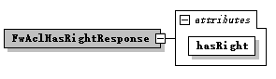

参数名称 | 参数说明
hasRight | boolean类型：  - true:有权；  - false:无权

错误报文
应用错误码 | 错误说明
INVALID_TOKEN | 无效的会话凭据:{1}。

fw.user.get

功能说明
获取会话用户信息。

参数说明
参数名称 | 是否必须 | 参数说明
token | 是 | 会话凭据

响应报文
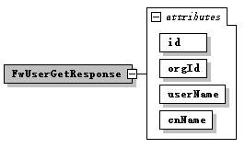
属性说明如下：
参数名称 | 参数说明
id | STAFF_ID
orgId | ORG_UNIQUE_CD
userName | R1_LOGIN_ACNT
cnName | PSN_NAME

错误报文
应用错误码 | 错误说明
INVALID_TOKEN | 无效的会话凭据:{1}。

fw.token.check

功能说明
判断会话凭据是否有效。

参数说明

响应报文
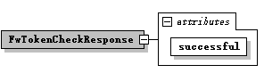

参数名称 | 参数说明
successful | true:正确的TOKEN  false:无效的TOKEN

错误报文
应用错误码 | 错误说明
INVALID_TOKEN | 无效的会话凭据:{1}。

数据删除与更改规则
- 数据更改或删除，缓存及索引同步采用人工一次性同步方式，不进行直接同步；
- 如果数据有被引用时，则删除前需要进行检查，并给出合理提醒，除非特别说明，不允许删除已经被引用的记录（本阶段）；

系统参数
在平台类根目录下定义一个framework.properties配置文件，主要系统参数定义如下：
参数名 | 参数说明
auth.provider | 启用的认证方式，多值用逗号分隔：  dao:DaoAuthenticationProvider  ldap:LdapAuthenticationProvider  wx:WeiXinAuthenticationProvider
auth.provider.ldap.xxx | 关于LdapAuthenticationProvider的配置信息，如LDAP地址，用户密码等；
auth.provider.wx.xxx | 关于WeiXinAuthenticationProvider的配置信息,如微信服务器地址，应用注册号等；

子模块功能设计

平台框架

用户认证

模块说明
通过用户名/密码或进行微信扫码的方式进行用户登录认证，判断用户是否为合法的系统用户。

模块设计

涉及的表
表中文名 | 表名 | 说明
职工档案表 | CM_OM_STAFF

过程描述
- 根据不同的认证请求创建待认证主体（Authentication）对象；
- 根据待认证主体，查找适合它的认证提供者（AuthenticationProvider）。如果找到多个，随机取一个即可。
- 调用AuthenticationProvider，对Authentication进行认证，得到认证后的Authentication。

关键业务组件内部业务逻辑流程图
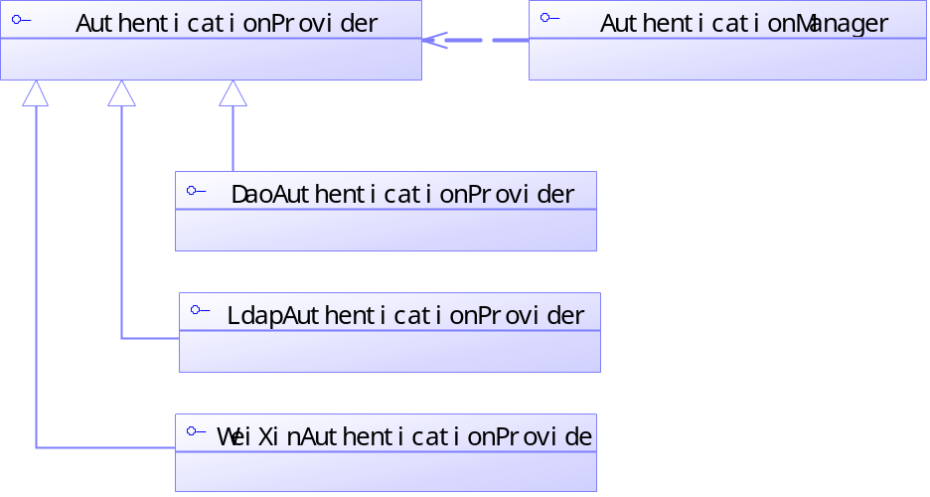
图 3-6用户认证核心接口
- AuthenticationManager:认证管理器，利用AuthenticationProvider对用户凭据进行认证，得到认证结果。通过认证后，创建用户会话；
- AuthenticationProvider：认证提供者，平台支持多种方式对用户进行认证，不同的认证方式由不同的实现者，接口方法定义如下：
  - Authentication authenticate(Authentication authentication) ：对authentication进行认证；
  - <T extends Authentication >Class<T> supports() ：该认证提供者是否支持对authentication进行认证；
Authentication具体请参考org.springframework.security.core.Authentication及其实现；
- DaoAuthenticationProvider：基于数据库的认证提供者，基于CM_OM_STAFF表的R1_LOGIN_ACNT/PASSWORD进行用户认证；
- LdapAuthenticationProvider：基于LDAP的认证提供者；
- WeiXinAuthenticationProvider：基于微信的认证提供者，基于的CM_OM_STAFF表的MOBILE字段进行验证。
Authenticatoin及其实现类说明如下：
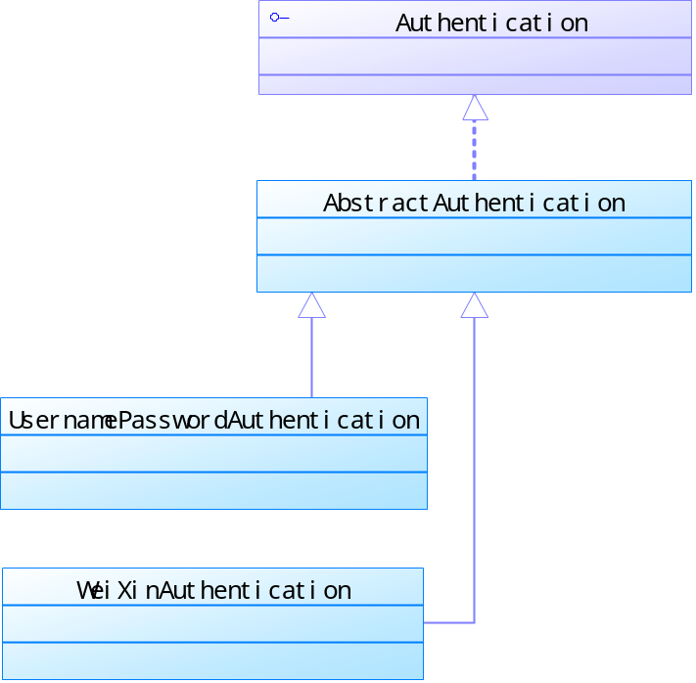
- Authentication：待认证主体；
- UsernamePasswordAuthentication：基于用户名/密码凭据的待认证主体，由DaoAuthenticationProvider或LdapAuthenticationProvider进行认证；
- WeiXinAuthentication：基于微信扫码的待认证主体，由WeiXinAuthenticationProvider进行认证；
认证完成后，返回认证后的Authentication对象，由会话管理器为认证后的Authentication创建用户会话UserSession.

会话管理

模块说明
创建会话、管理会话的生命周期，提供会话的信息获取服务。

模块设计

涉及的表
表名 | 中文名 | 说明
CM_OM_STAFF | 职工档案表
CM_OM_ORG_MAIN | 组织单位主表
cm_om_staff_post | 职工岗位表
cm_om_staff_menu | 用户菜单增减表
cm_om_staff_fun | 用户菜单增减表
cm_om_session | 会话记录表 | 每个会话保存一条记录。
cm_om_ abnormal_logon | 异常登录IP表
cm_om_logon_ip | 常用登录IP表

会话对象
用户会话对象说明如下：
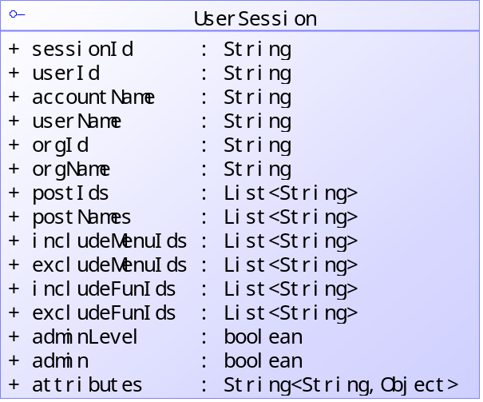
创建会话后，生成UserSession对象，对象的属性说明如下：
表名 | 中文名 | 说明
sessionId | 会话ID
userId | 用户ID | CM_OM_STAFF.STAFF_ID
accountName | 登录帐号 | CM_OM_STAFF.R1_LOGIN_ACNT
userName | 用户名 | CM_OM_STAFF.PSN_NAME
orgId | 组织ID | CM_OM_STAFF.ORG_UNIQUE_CD
orgName | 组织名称 | CM_OM_ORG_MAIN.ORG_NAME
postIds | 岗位ID | cm_om_staff_post
postNames | 岗位名称 | 翻译的岗位名称，通过岗位缓存对象进行翻译。
includeMenuIds | 额外菜单增项 | cm_om_staff_menu
excludeMenuIds | 额外菜单减项 | cm_om_staff_menu
includeFunIds | 额外功能增项 | cm_om_staff_fun
excludeFunIds | 额外功能减项 | cm_om_staff_fun
adminLevel | 是否是管理层用户 | 如果用户所分配的岗位中包含管理岗，则为管理层用户，否则为执行层用户。也即，当用户既有管理岗也有执行岗，则为管理层用户。
admin | 是否是管理员 | 如果用户帐户名为admin，则为管理员。
attributes | 会话属性列表

会话创建

过程描述
- 根据已认证主体Authentication对象获取用户的信息；
- 如果用户名为admin，则设置为管理员，管理员拥有所有的菜单和功能权限；
- 获取用户的岗位，如果用户岗位中包含管理岗，则将UserSession的adminLevel设置为true,否则为false;
- 设置用户会话的岗位信息，菜单权限增减项和应用权限增减项；
- 查看会话是否是在从来未登录过的IP上登录（如果用户的cm_om_logon_ip为非空且本次登录IP未在该表中，视为异常IP），如果是异常IP，则查看是否已经存在于cm_om_ abnormal_logon表中，如果没有，则记录到cm_om_ abnormal_logon表中。
- 记录会话记录到cm_om_session表中，同时记录用户登录日志和异常登录日志等信息；

关键业务组件内部业务逻辑流程图
在完成认证后，主控程序调用UserSessionManager创建UserSession对象，此外UserSessionManager还提供了杀用户会话和更新用户会话最后活动时间的方法：
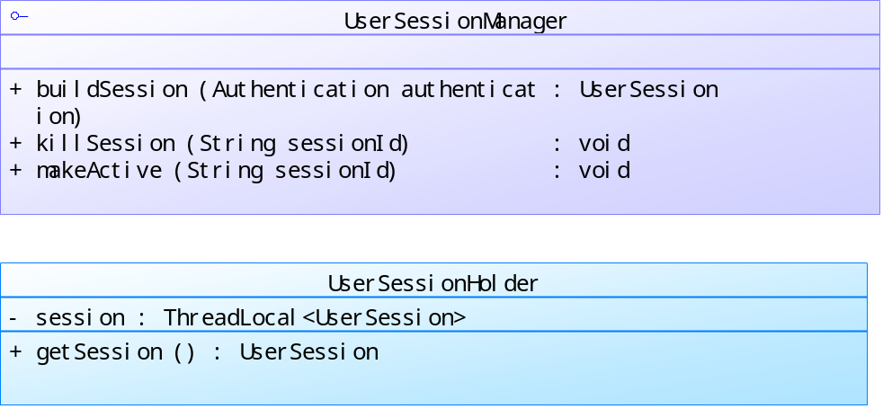
外层主控程序在创建UserSession后，将其放入到UserSessionHolder中，以便本线程可获取到UserSession。
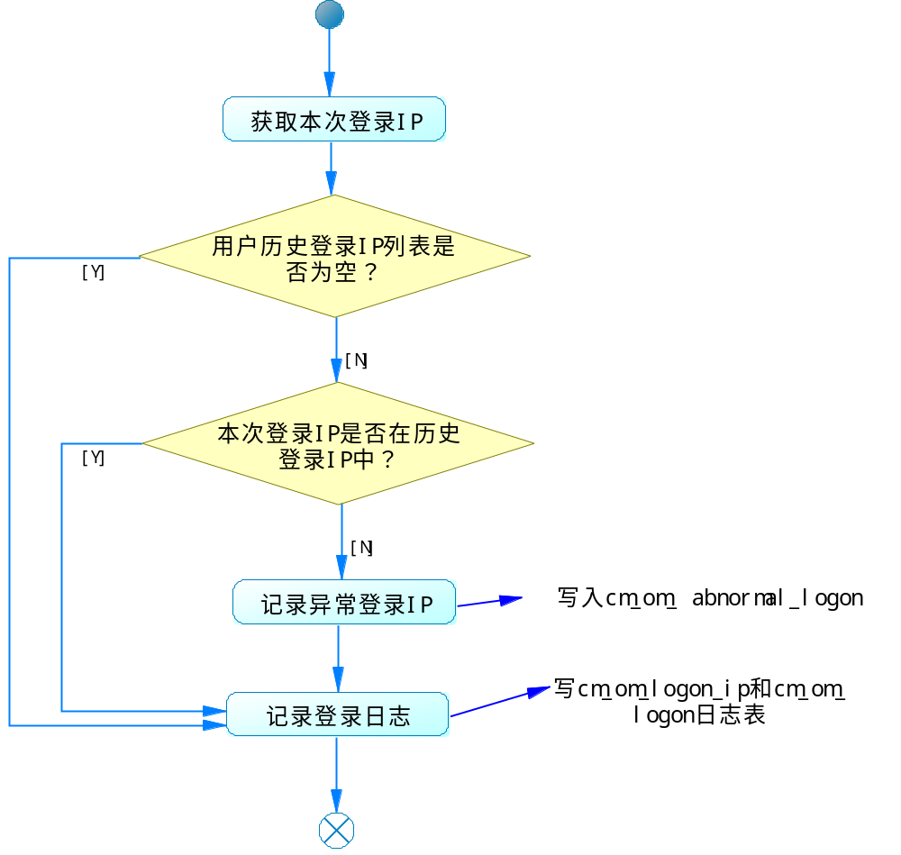
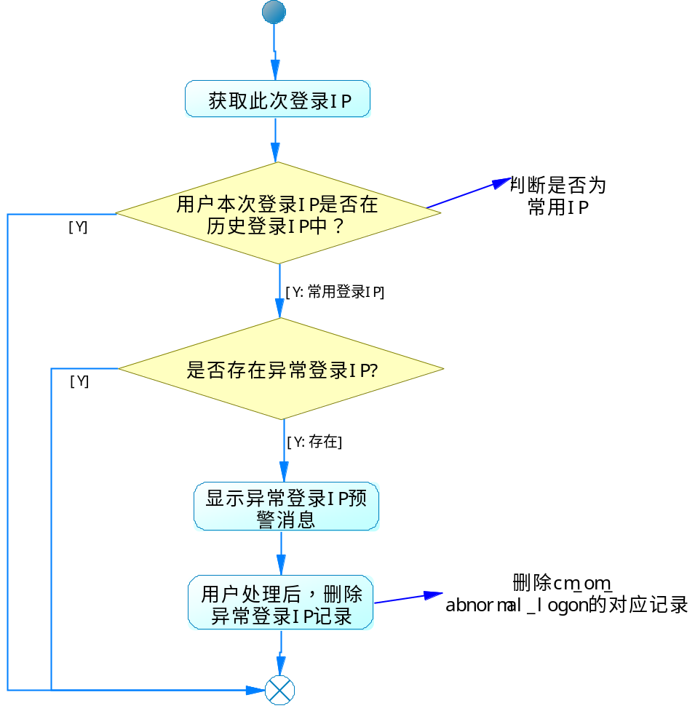

会话生命周期管理

过程描述
- 后台启用一个Quartz的任务，定时轮询cm_om_session表；
- 如果会话的最后活动时间到现在已经过了会话最大存活时间（通过session.timeout系统参数指定，单位为分钟），则结束会话，清除会话管理器中的会话；

关键业务组件内部业务逻辑流程图
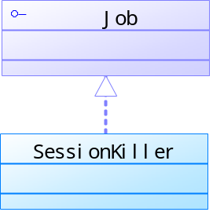
SessionKiller定时执行，通过查询cm_om_session表的active_time，将大于会话存活时间的会话从会话管理器中清除掉。

服务接口

对象说明
会话对象设计如下：
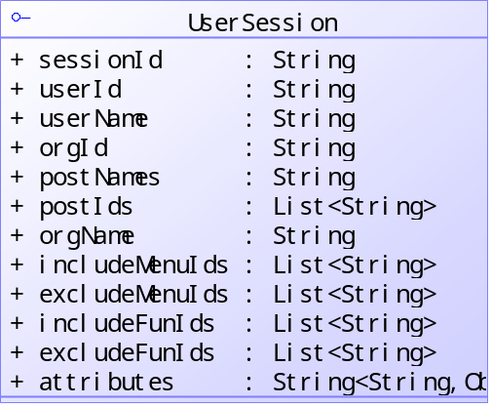
属性说明：
属性名 | 说明
sesssionId | 会话ID，将作为token添加到菜单URL中。
相关表：
表中文名 | 表名 | 说明
职工档案表 | CM_OM_STAFF | 获取用户信息
组织单位主表 | CM_OM_ORG_MAIN | 获取用户单位信息
职工岗位表 | cm_om_staff_post | 获取用户岗位
用户菜单增减表 | cm_om_staff_menu | 获取用户菜单增减表
用户功能增减表 | cm_om_staff_fun | 获取用户功能增减表

会话创建
无

session.get

功能说明
获取用户会话功能。

参数说明
无。

响应报文
返回会话对象。
错误报文

登录与退出

模块说明
完成平台的登录和退出功能，登录成功创建会话，登录失败提示错误。退出平台时删除会话记录日志。

模块设计

涉及的模块
- 3.1.1用户认证
- 3.1.2会话管理

界面示意图


过程描述

关键业务组件内部业务逻辑流程图

异常登录IP预警

框架页面

模块说明
框架页面包括以下内容：
- 系统菜单：根据用户会话中的权限信息加载用户对应的系统菜单，生成框架菜单树；
- 菜单查询：根据菜单信息及用户权限信息提供菜单的查询搜索功能，搜索出的菜单结果可以直接点击打开对应功能页面；
- 个人消息：根据用户身份及用户消息定时查询用户的消息，并进行提醒；
- 待办提醒：根据用户身份及消息组件及待办配置，定时查询记录，并进行提醒；
- 异常登录提醒：查看用户是否有异常登录日志，如果有未提醒的登录日志，则显示异常登录提醒消息框。

模块设计

涉及的表

界面示意图

过程描述

关键业务组件内部业务逻辑流程图

执行者首页

模块说明
如果用户为执行层用户，则进入系统后，系统首页为执行者的页面，页面包括待办工作，上级工作要求及根据当前时序推给该用户的功能菜单。

模块设计

涉及的服务
- message.jobRequire.list.get：获取上级工作的要求；
- menu.mfu.list.get：获取系统通过业务时序推给用户的系统菜单；
- message.list.get：获取用户的系统消息（即msgType为SYSTEM）；

界面示意图
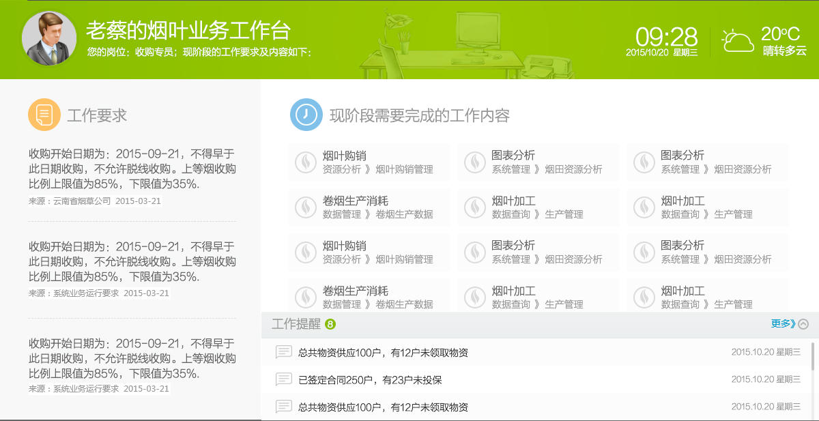
1．对于天气情况暂不支持；
2.工作要求：列出所有未到过期日的工作要求；
3.现阶段需要完成的工作内容：按业务事务推荐的且该登录用户拥有权限的系统菜单，最多返回12个，按优先级推荐。
4.工作提醒：返回消息中心的系统消息，最多返回10条，点击“更多”打开TSO的系统消息界面。

过程描述
- 执行者首页不直接访问数据库；
- 通过调用服务获取首页模块的内容并进行展现。

关键业务组件内部业务逻辑流程图
无。

管理层首页
下一迭代补充之。

应用资源

组件管理

模块说明
为需要集成到平台框架中的产品组件提供注册。

模块设计

涉及的表
- cm_om_bizapp：产品组件注册表；
- cm_om_bizapp_version：产品组件版本表。

界面示意图
产品组件管理界面如下所示：
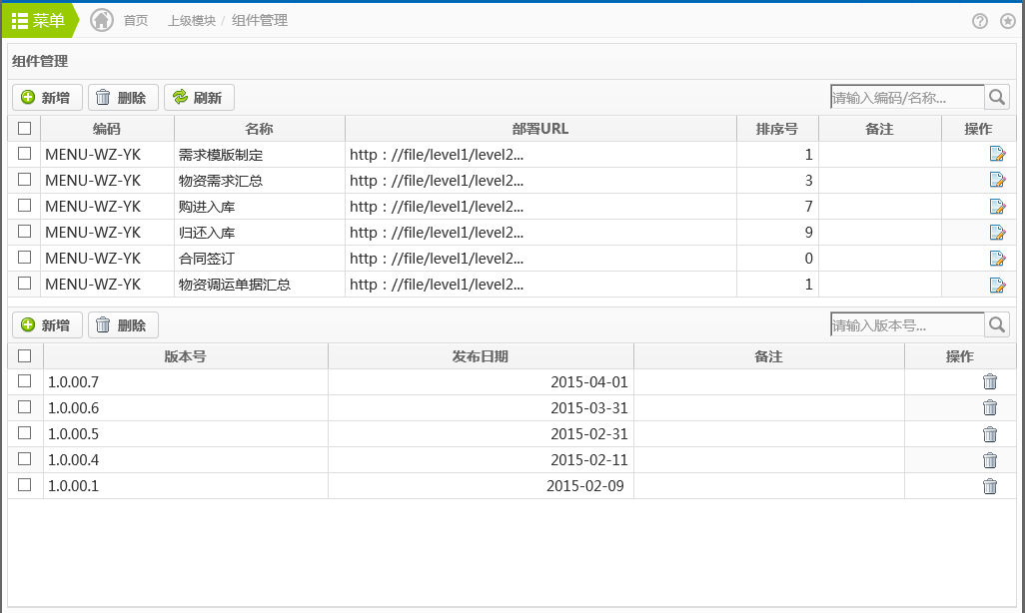
界面上部为产品组件的列表，界面下部为产品组件对应的发布版本，和上部的产品组件保持联动。进入界面时，默认选中第一行产品组件。
点击上部列表的“新增”后，打开新增组件页面，如下所示：
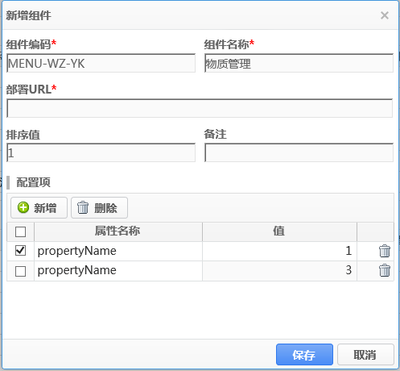
每个产品组件都可以配置多个键值对的配置项，配置项可以用于菜单URL的配置，菜单URL通过${appattr(‘propetyName’)}引用产品组件配置项属性值。

过程描述
略。

关键业务组件内部业务逻辑流程图
- 产品组件必须已经配置了组件菜单，则产品组件不允许删除；
- 产品组件的版本号如果已经在组件菜单中引用，则版本不允许删除。

组件菜单

涉及的表
表名 | 表中文名 | 说明
cm_om_app_menu | 组件菜单 | 每个组件对应一套自己的菜单。
cm_om_menu_area | 菜单适用区域 | 菜单适用的区域，如果组件菜单只针对特定区域开发，则需要在本表中设置
cm_om_app_function | 操作功能 | 菜单下所对应的操作功能
CM_OM_ID_DIVISION | 全国行政区划代码 | 通过服务接口获取，不直接通过表获取，参见2.1.6小节。

界面示意图
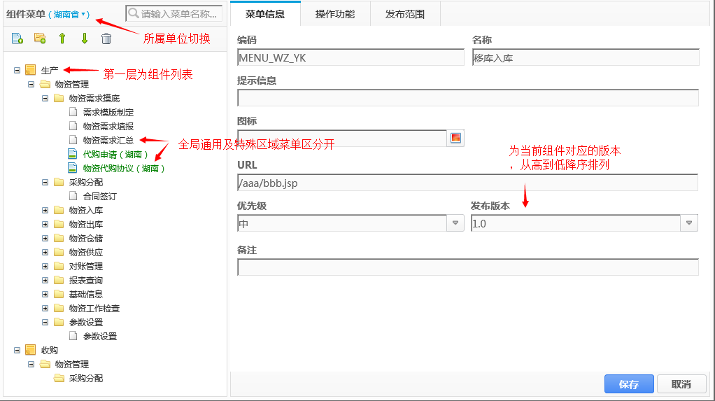
说明：
- 左边树的第一层为组件列表，数据来源于cm_om_bizapp表；
- 在组件下定义组件的菜单；
- 组件菜单可以设置发布范围，默认为“全局通用”，向“特定区域”发布的菜单和向全局发布的菜单，使用不同图标区分；
- 组件菜单需要选择对应的组件版本，组件版本按高到低排序；
- 左上角“组件菜单”后是当前所属的组织，可以通过点击弹出组织树，进行组织的选择，弹出的组织树是一棵到地市级的组织树；
- 左边树右上角中根据菜单名，菜单名全拼及拼音首字母诱导出菜单节点，进行定位，诱导输入关键词如果是小写的字母则需要转成大写字母；

过程描述
- 先注册好产品组件；
- 再配置组件下的菜单；
- 针对具体的菜单，配置应用功能；
- 可以为菜单指定发布范围，默认为全局发布。

关键业务组件内部业务逻辑流程图
1.删除菜单时，如果菜单下拥有操作功能，无允许删除。

业务事务

模块说明
为业务事务提供注册，同时维护业务事务的层级关系，建立业务事务和组件菜单的对应关系。
业务事务不同层级存在如果限制：
业务事务层级 | 绑定菜单 | 绑定时序
第一级业务事务 | 不允许 | 不允许
第二级业务事务 | 允许 | 允许
第三级业务事务 | 允许 | 不允许

模块设计

涉及的表
- cm_om_biz：业务事务；
- cm_om_biz_menu：业务事务菜单；

界面示意图
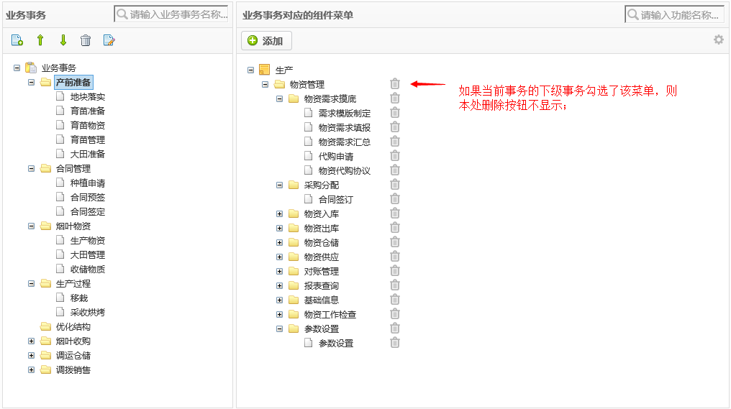
说明：
- 左边业务事务树第一层为“业务事务”，可以在此节点下添加一级业务事务；
- 可根据业务事务的中文，拼音全拼及拼音首字母诱导并定位业务事务；
- 右边窗口列出属于当前业务事务节点的菜单，它包括两个部分的合集，其一为：来源于业务事务子事务的菜单，其二为：属于当前业务事务自身的菜单；
- 当点击右边窗口的右上角的“小齿轮”图标，右边业务事务的菜单树右边显示出“删除”操作。用户点击删除时，如果菜单只属于本业务事务，提示用户是否要删除，如果菜单来源于业务事务下级的节点，则须给出详细的提示，指出菜单是来源于业务事务子节点的，用户确定后再删除之；
- 点击“添加”弹出菜单选择框，如下所示：
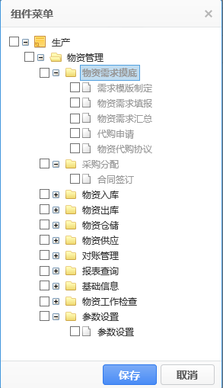
组件菜单不回显已经选择的菜单，本次选择的菜单如果已经在业务事务的菜单列表中，则忽略之，否则添加到业务事务的菜单列表中。

过程描述
- 创建业务事务以及层级关系；
- 为业务事务指定组件菜单；

关键业务组件内部业务逻辑流程图
- 删除业务事务时，如果业务事务已经有设定事务时序，则无允许删除，并给出提示；
- 如果业务事务未被时序时序引用，可以删除，删除时连同其子节点及其事务菜单列表都一并删除之。

交互系统及接口
第二迭代提供。

实施管理

系统菜单

模块说明
系统管理员基于组件菜单定义系统菜单，系统菜单定义菜单的层级结构及菜单名称。系统菜单的分支可以绑定组件菜单，也可以新增分支节点，叶子菜单必须绑定一个组件菜单。

模块设计

涉及的表
- cm_om_menu：系统菜单。

界面示意图
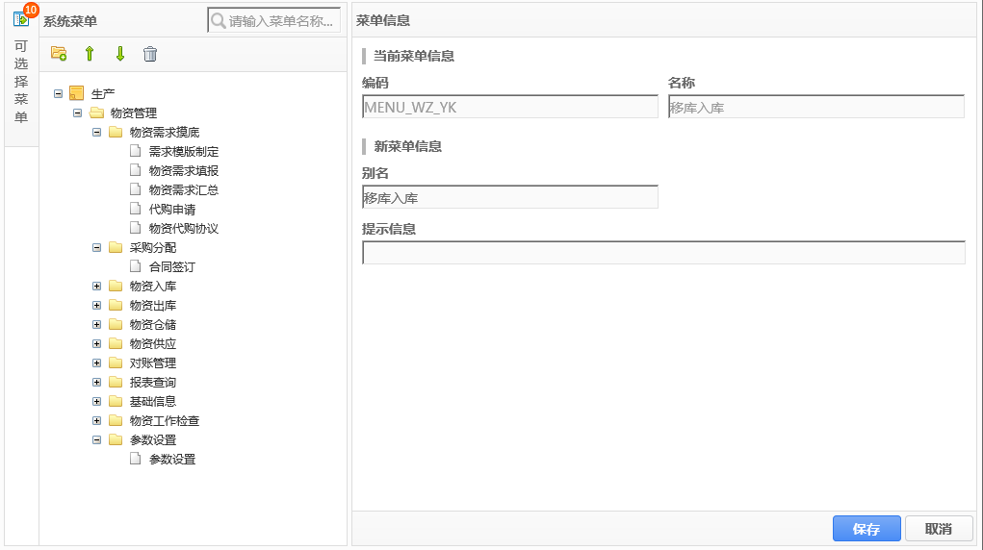
窗口左边栏是可伸缩的区块，如果有未被系统菜单选中的功能菜单（可以是分支，也可以是叶子菜单），由左边栏的标题上给出数字提示，提示用户还有多少菜单未被系统菜单所引用。
当用户展开可选择菜单时，窗口如下所示：
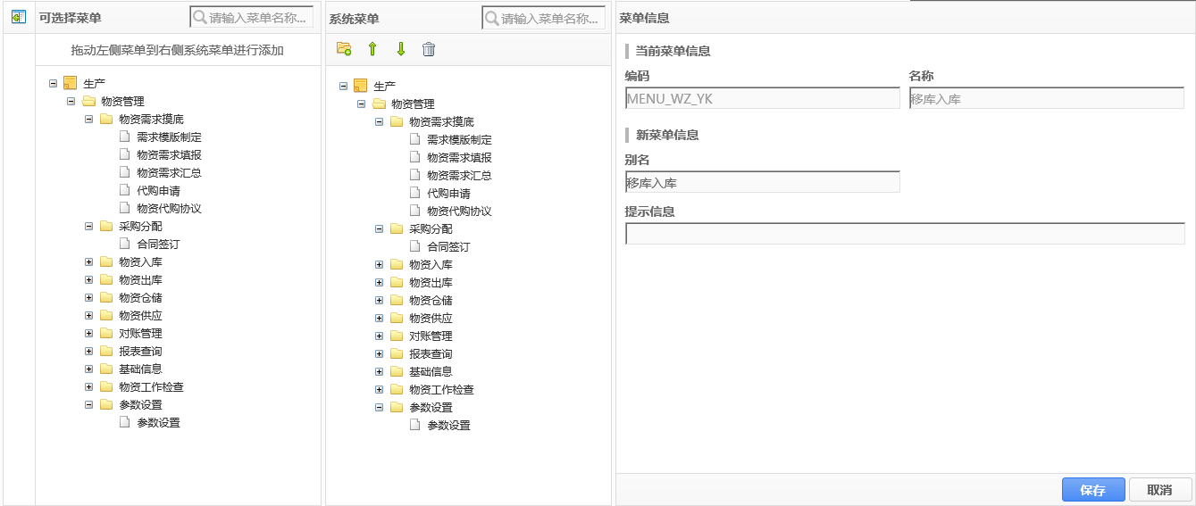
可拖动左边的组件菜单到右边的系统菜单树中。系统菜单的菜单别名，提示信息默认和组件菜单保持一致，用户可以更改之。

过程描述
从略。

关键业务组件内部业务逻辑流程图
- 系统菜单删除时需要判断系统菜单是否有被岗位及用户引用，如果已经被引用，则提示不允许删除；
- 如果未被岗位及用户引用，则系统菜单允许删除，系统菜单删除时，必须同时删除其子层及以下的菜单。

事务时序

模块说明
不同单位可以对事务分别设置开始和结束日期，得到一套自身单位的事务时序。只有拥有时序的业务事务允许设置时序值。

模块设计

涉及的表
- cm_om_biz_period：业务事务时序时段。

界面示意图
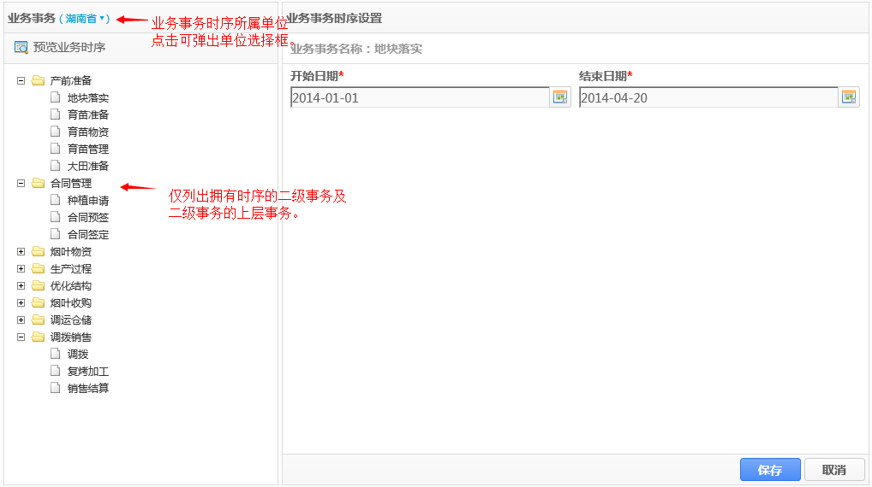
“业务事务”右边的链接点击后，弹出组织选择框。当前所属组织名称显示出来，表示当前正在为此单位设定业务事务的时序。
设置业务时序后，可通过“预览业务时序”显示当前设定单位的的业务事务时序图，如下所示：
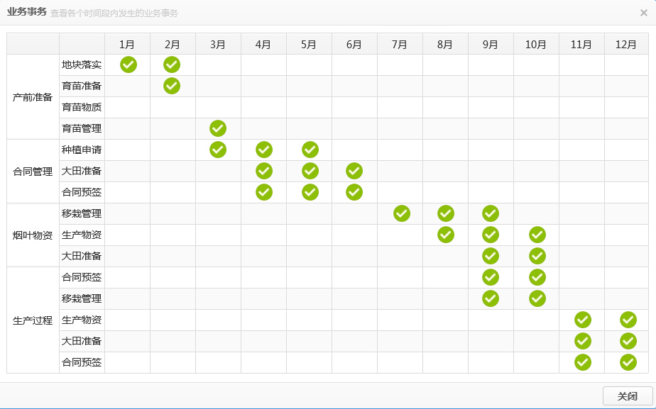

过程描述
- 显示业务事务树，仅包括拥有时序的二级事务及其上级事务；
- 选择业务事务时序所属单位；
- 设置业务事务时序值。

关键业务组件内部业务逻辑流程图
从略。

岗位管理

模块说明
每个组织都可定义一套自己的岗位，同时还可以为下级单位定义岗位。岗位有5种单位层级的岗位：
- 国家级；
- 省级；
- 地市级；
- 县级；
- 站点级。
岗位类型可分为管理岗和执行岗两大类型。最终用户是执行层还是管理层由其所拥有的岗位决定，如果用户拥有管理层岗位，则用户为管理层用户，否则为执行层用户。

模块设计

涉及的表
- cm_om_post：业务岗位；
- cm_om_post_role：岗位角色；
- cm_om_post_menu：岗位菜单；
- cm_om_post_fun：岗位功能；

界面示意图
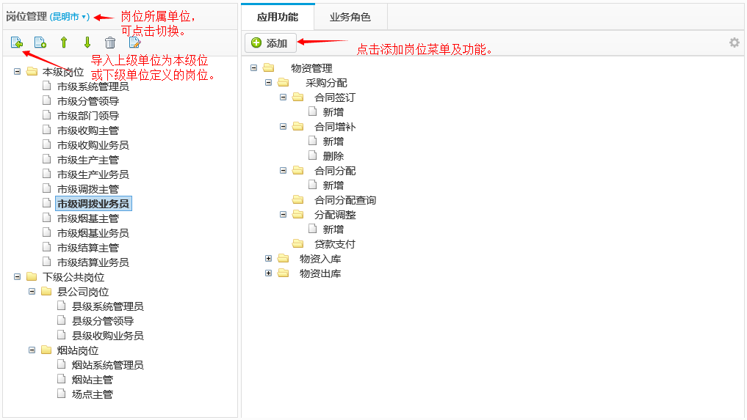
界面说明：
- 点击工具栏上的“导入”按钮，可打开上级单位为本级单位及下级单位定义的岗位，选择导入后，将选中的岗位信息拷贝并创建一个全新的岗位。新岗位和原岗位只是拷贝关系，不是引用关系，因此原岗位的变化不对新岗位生产影响：
（图）
- 站点级以上单位可以创建岗位，岗位所属单位可通过“岗位管理”后的单位链接切换，默认为操作者所在的单位。打开的单位选择框包含的单位树，根节点为当前操作者所在单位，包含下级单位的子节点；
- 右边窗口显示左边选中岗位的菜单及功能，可通过“添加”添加新的菜单及功能，弹出如下的界面：
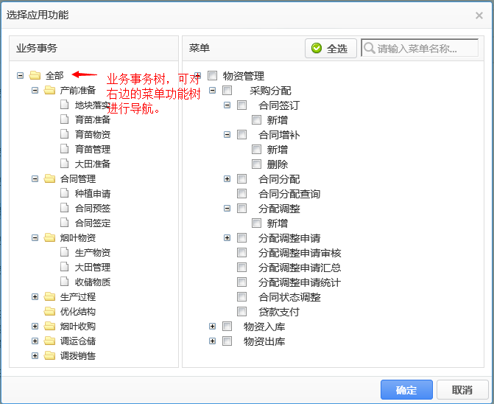
不回显原先已经选中的菜单及功能，选中添加后，如果已经存在原来的列表中，则忽略，否则添加到岗位菜单功能列表中。
- 可通过点击右边窗口的“小齿轮”按钮，显示出“删除”按钮，删除岗位菜单及功能；
- 岗位角色设定，在第二迭代实现。

过程描述
- 选择需要设定岗位的组织单位；
- 新增本级岗位或为下级单位创建岗位，可以从选择其它单位的同目标层级类型的岗位；
- 设定或调整岗位的菜单、功能及角色，完成岗位的定义。

关键业务组件内部业务逻辑流程图
从略。

运行管理

权限分配

模块说明
对用户分配岗位权限，同时可以对菜单、功能及流程角色进行增减调整。

模块设计

涉及的表
- cm_om_staff_post：职工岗位表；
- cm_om_staff_menu：职工菜单增减表；
- cm_om_staff_role：职工角色增减表；
- cm_om_staff_fun： 职工功能增减表；
- cm_om_org_custom:组织个性化
- CM_OM_ORG_MAIN：组织表；

界面示意图
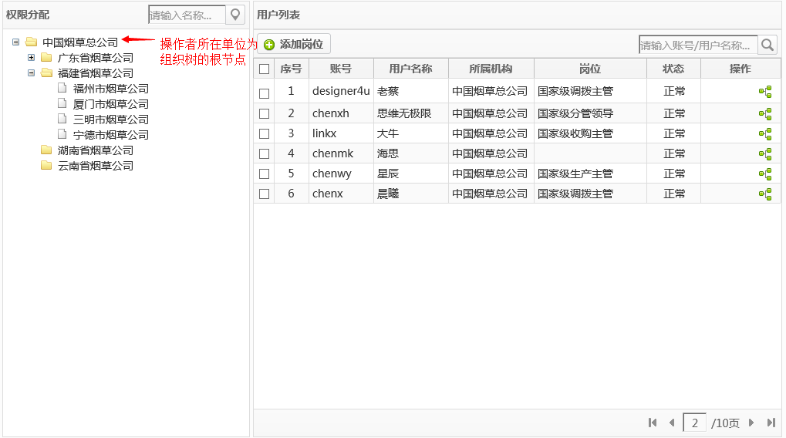
界面说明：
- 权限分配的左边是单位导航树，单位树的根节点为操作者所在组织；
- 右边是对应左边单位节点的用户，不包含下层单位的用户；
- 当勾选了列表上的人员后，“添加岗位”按钮可用，点击弹出如下对话框：
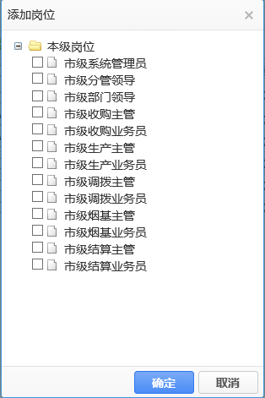
对话框列出当前单位对应层级的所有岗位，即如果当前选中的单位是市级的，就列出对应单位市级的所有岗位。这些岗位可能是当前单位自身的岗位，或者是上级单位为当前层级单位定义的岗位。如果当前单位已经有定义对应层级的岗位，则直接使用当前单位定义的，否则顺着单位树往上找到离当前单位最近的上级单位的对应层级岗位。
- 在人员列表中点击具体人员的权限分配后，弹出如下的对话框：
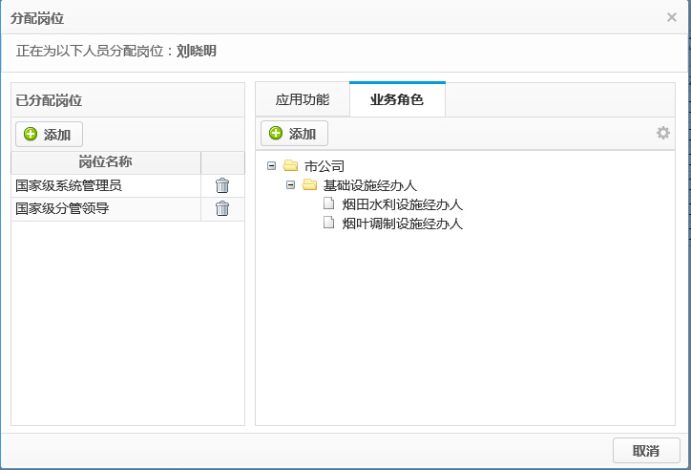
左边为已经分配给用户的岗位，右边为岗位对应的菜单功能及流程角色。

过程描述
- 根据组织单位查询出需要分配权限的人员；
- 通过批量添加岗位或分别设置的方式，分配人员岗位；
- 对人员的权限进行增减微调。

关键业务组件内部业务逻辑流程图
在为人员进行岗位分配时，岗位列表满足以下的关系：
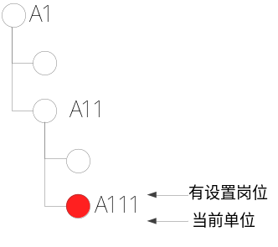 | 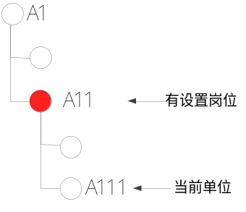 | 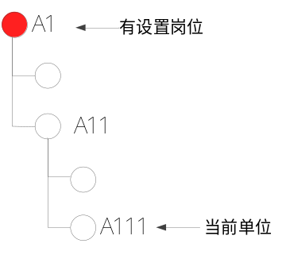
查询A111单位所定义  的本级岗位 | 查询A11单位所定义的对应A111单位层级适用的岗位。 | 查询A1单位所定义的对应A111单位层级适用的岗位。
即顺着本级单位所在单位树节点往下找，找到一个有岗位定义的本级或上级单位，查找出该单位的对应本级单位的所有岗位。
要判断本级或上级单位是否要定义岗位，可通过cm_om_org_custom表的进行判断，custom_type为拥有以下有关岗位的类型：
  - POST_STATE 国家级
  - POST_PROVINCE 省级
  - POST_CITY 市级
  - POST_COUNTY 县级
  - POST_STATION 站级
通过CM_OM_ORG_MAIN的level_code字段和本单位的level_code进行最近有配置本级单位可用岗位的单位定位。

在线用户

模块说明
查看当前登录系统的所有用户，以及登录IP，登录时间等信息，可将某个在线用户强制踢除出去。

模块设计

涉及的表
- cm_om_session：用户会话表；

界面示意图
明补。

过程描述
- 查看当前用户会话列表；
- 选择会话，可执行踢出操作；
- 被踢出的会话，将返回到登录页面中。

关键业务组件内部业务逻辑流程图
无。

登录日志

模块说明
查看用户登录日志，分为最近日志和历史日志两部分，最近日志为近30天的日志，30天前的用户登录日志将自动迁移到历史登录日志表中。

模块设计

涉及的表
- cm_om_logon：登录日志表[近期]；
- cm_om_logon_his：登录日志表[历史]

界面示意图
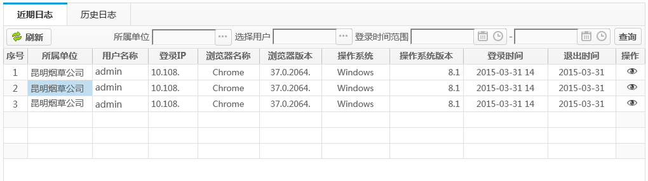
页面说明：
- 由于登录日志记录量很大，为了让近期日志表不过大，因此会通过后台调度任务将日志迁移到历史日志表中；
- 近期日志不允许删除，历史日志可删除；
- 近期日志查询cm_om_logon表，而历史日志查询cm_om_logon_his表。

过程描述
- 按条件查询日志；
- 历史日志删除。

关键业务组件内部业务逻辑流程图
无。

组件集成

模块说明
第三方组件可集成到平台中，共享登录会话。

模块设计

过程描述
- 用户完成平台认证后，创建用户会话；
- 平台框架加载用户系统菜单，每个菜单通过_token参数添加论证凭据；
http://ip:port/aaa/bbb?_token=<sessionId>...
_token值为平台的会话ID。
- 第三方被集成系统必须安装SessionFilter过滤器；
- SessionFilter自动根据_token参数调用平台服务，获取会话对应的用户对象；
- SessionFilter截获每次系统的HTTP请求，将检查token的正确性和存活性，如果不正确则不创建会话，如果已经创建了会话，则结束会话，并将外部框架页面重定向到登录页面。

关键业务组件内部业务逻辑流程图
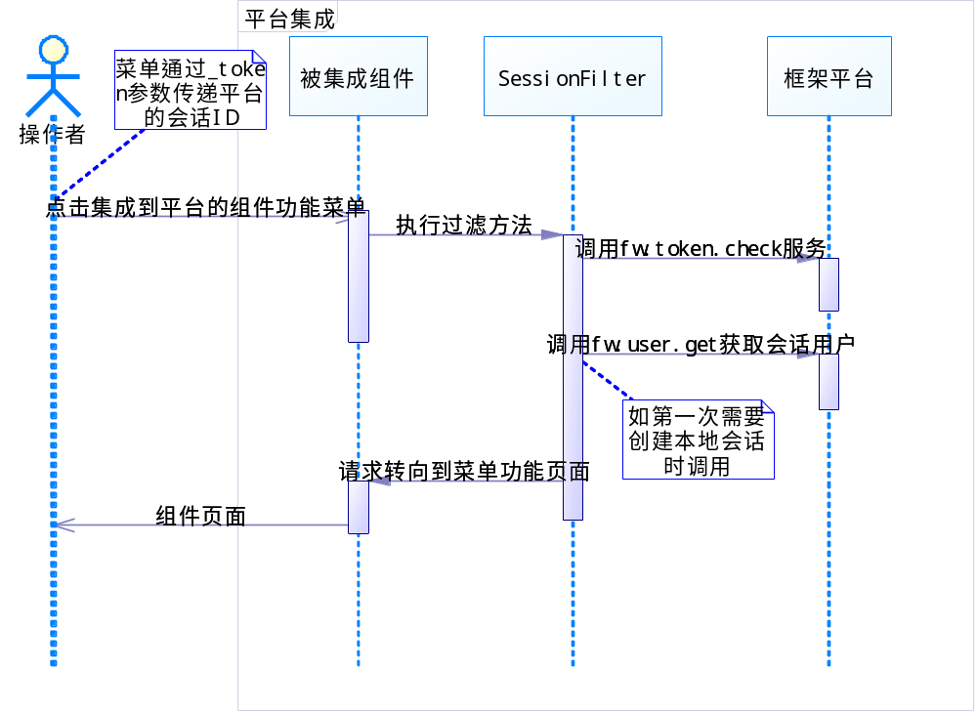
<全文完>

